Страдательный залог (The Passive Voice)

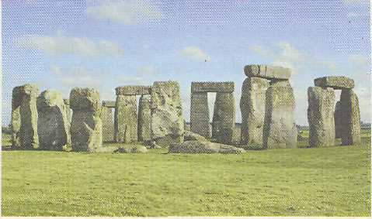 | Stonehenge was built in prehistoric times. It was probably constructed as a place of worship. Many of its stones have been stolen over the years.  It is visited by a lot of tourists every year.
Стоунхендж был построен в доисторические времена. Он, вероятно, был сооружен в качестве места поклонения. С течением лет многие из его камней были похищены. Каждый год его посещают множество туристов.

♦ В английском языке глагол имеет два залога: действительный (the Active Voice) и страдательный (the Passive Voice). Глагол употребляется в действительном залоге, если подлежащим в предложении является лицо или предмет, производящее действие:
John cooked the dinner last night. Джон приготовил обед вчера.
♦ Глагол в страдательном залоге выражает действие, которое направлено на лицо или предмет, выраженное подлежащим:
The dinner was cooked by John last night. Вчера обед был приготовлен
Джоном.
Страдательный залог в английском языке употребляется чаще в письменной, чем в устной речи.
♦ Страдательный залог образуется при помощи глагола to be в
соответствующем времени и причастия прошедшего времени (Past Participle – 3-я форма) смыслового глагола. (to be + past participle)
♦ В страдательном залоге употребляются следующие формы глагола:
present simple: am/is/are + past participle
My car is serviced twice a year. Моя машина обслуживается два раза в год.
present continuous: am/is/are being + past participle
My car is being serviced now. Моя машина сейчас обслуживается.
past simple: was/were + past participle
My car was serviced last month. Моя машина обслуживалась в прошлом году.
past continuous: was/were being + past participle
My car was being serviced when I went to the garage. Моя машина обслуживалась/Мою машину обслуживали, когда я пришел в гараж.
present perfect simple: have/has been + past participle
My car has already been serviced. Мою машину уже обслужили.
past perfect simple: had been + past participle
My car had been serviced by two o'clock. Мою машину обслужили к двум часам.
future simple: will be + past participle
My car will be serviced tomorrow. Моя машина будет обслужена/Мою машину будут обслуживать завтра.
future perfect simple: will have been + past participle
My car will have been serviced by Monday. Моя машина будет обслужена/Мою машину обслужат к понедельнику.
present infinitive: (to) be + past participle
My car needs to be serviced soon. Моя машина требует обслуживания в ближайшее время./Моей машине требуется срочное обслуживание.
perfect infinitive: (to) have been + past participle
My car should have been serviced last month. Мою машину должны были обслужить в прошлом месяце.
-ing form (причастие настоящего времени, герyндий): being + past participle
I insist on my car being serviced today. Я настаиваю на том, чтобы мою машину обслужили сегодня.
modals (модальные глаголы): modal + be + past participle
My car must be serviced before the trip. Моя машина должна быть обслужена до поездки.

Формы Present Perfect Continuous, Future Continuous, Past perfect Continuous и Future Perfect Continuous в страдательном залоге обычно не употребляются.

♦ В повседневной речи вместо глагола to be возможно употребление глагола to get когда речь идет о событиях, которые произошли случайно или неожиданно.
Mary got run over by a car while she was crossing the street. ( = Mary was run over … ) Мэри задавила машина, когда она переходила улицу.

Употребление страдательного залога
Страдательный залог употребляется в следующих случаях.
♦ Когда лицо, совершающее действие, неизвестно, не имеет значения или очевидно из содержания.

 |  | 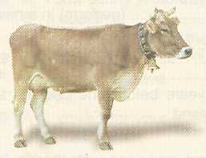
Mrs. Archer's ruby ring was stolen from her house last night. (We do not know who stole the ring.) Кольцо с рубином госпожи Арчер было украдено из ее дома прошлой ночью. (Мы не знаем, кто украл кольцо.) | Rolls Royce cars are made in England. (It is not important to know who makes the cars.)  Автомобили Ролс Ройс изготавливаются в Англии. (Не важно/не имеет значения, кто изготавливает автомобили.) | The cows are milked once a day. (It is obvious that the farmer milks the cows.)  Коров доят один раз в день. (Очевидно, что коров доит фермер.)

♦ Страдательный залог употребляется, когда само действие более важно, чем лицо, его совершающее, например, в заголовках новостей, газетных статьях, объявлениях, инструкциях, сообщениях и т.п.
Two teenagers were seriously injured in a car accident last night. Двое подростков были серьезно ранены в автомобильной аварии прошлой ночью. (телевизионное сообщение)
♦ Страдательный залог употребляется, когда мы хотим придать своим словам более вежливый характер.
My new house is ruined. Мой дом разрушен. (Более вежливо, чем “You have ruined my house.” “Ты разрушил мой дом”.)

Упражнение

Назад в содержание

Порядок преобразования предложений из действительного в страдательный залог (Changing from Active into Passive)
♦ При преобразования предложения из действительного в страдательный залог необходимо произвести следующие изменения:
а) Дополнение (object) предложения в действительном залоге становится подлежащим (subject) в предложении в страдательном залоге.

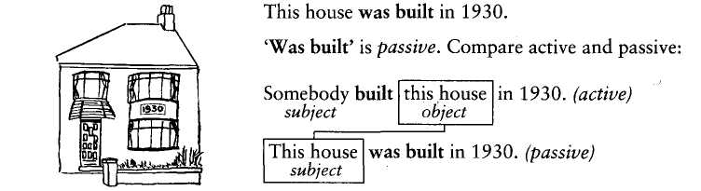
Этот дом был построен в 1930 году.
“Was built” - страдательный залог. Сравним действительный и страдательный залог:
Кто-то (подлежащее) построил этот дом (дополнение) в 1930 году.
Этот дом (подлежащее) был построен в 1930 году.

б) Глагол-сказуемое предложения в действительном залоге остается в том же времени, но принимает форму страдательного залога.
Active: The company employed two thousand people. Компания наняла две тысячи работников.
Passive: Two thousand people were employed by the company. Компанией были наняты две тысячи работников.
в) Подлежащее предложения в действительном залоге становится исполнителем действия, выраженного глаголом-сказуемым в страдательном залоге. При этом перед существительным или личным местоимением, обозначающим исполнителя действия (agent), как правило, ставится предлог by.

 | подлеж. | сказуем. | дополн. |  | подлеж. | сказуем. | исполн.
Active | Sharon | wrote | a report. | Passive | A report | was written | by Sharon.
 | Шарон | написал | доклад. |  | Доклад | написан | Шароном.

♦ Из действительного в страдательный залог могут быть преобразованы только предложения, в которых сказуемое является переходным глаголом (т. е. глаголом, которые могут иметь при себе прямое дополнение).
Active: Peter feeds the cows. Питер кормит коров.
Passive: The cows are fed by Peter. Буквально: Коровы кормятся Питером. (В значении, что Питер кормит их.)
Но: They leave for work early every day. Они уходят на работу рано каждый день. (Здесь глагол leave является непереходным и за ним не следует дополнение. Следовательно, это предложение не может быть преобразовано в страдательный залог.)

Сравнительная таблица действительного и страдательного залога

Форма глагола | Active | Passive
present simple | She writes the reports. | The reports are written.
present continuous | She is writing the reports. | The reports are being written.
past simple | She wrote the reports. | The reports were written.
past continuous | She was writing the reports. | The reports were being written.
present perfect simple | She has written the reports. | The reports have been written.
past perfect simple | She had written the reports. | The reports had been written.
future simple | She will write the reports. | The reports will be written.
future perfect simple | She will have written the reports. | The reports will have been written.
infinitive | She has to write the reports. | The reports have to be written.
modals (modal + be +  past participle) | She may write the reports. | The reports may be written.

♦ Конструкция by + agent употребляется для того, чтобы показать, кто или что является исполнителем действия. Для выражения того, из какого материала или с помощью каких инструментов, механизмов выполняется действие, употребляется предлог with.
A kite was made by John. It was made with paper, paint and string. Джон сделал бумажного змея./Бумажный змей был сделан Джоном. Он (бумажный змей) был сделан из бумаги, краски и лески.
♦ Исполнитель действия в предложениях в страдательном залоге часто опускается, если подлежащим предложения в действительном залоге является одно из следующих слов: people, one, someone/somebody, they, he и т. д.
Active: People eat a lot of fast food nowadays. Сегодня люди едят много пищи быстрого приготовления.
Passive: A lot of fast food is eaten nowadays. Сегодня потребляется много пищи быстрого приготовления.
♦ При преобразовании предложения из действительного залога в страдательный объектные местоимения (me, you, him и т. д.) в страдательном залоге заменяются личными местоимениями (I, you, he и т. д.)
Active: They rescued me. Они спасли меня.
Passive: I was rescued. Я был спасен.
♦ Из предложений в действительном залоге с глаголами, принимающими два дополнения, можно сделать два предложения в страдательном залоге. К таким глаголам относятся: bring приносить, tell говорить, рассказывать, send посылать, show показывать, teach обучать, учить, promise обещать, buy покупать, throw бросать, write писать, award награждать, hand вручать, sell продавать, owe быть должным, обязанным, grant предоставлять, дарить, allow разрешать, позволять, feed кормить, pass передавать, post посылать по почте, read читать, take брать, offer предлагать, give давать, pay платить и lend одалживать.
Active: Jessica showed Rod some photos. Джесика показала Роду несколько фотографий.
Passive: a) Rod was shown some photos by Jessica.
b) Some photos were shown to Rod by Jessica.
Предпочтительным и более привычным является вариант, когда в качестве подлежащего в страдательном залоге употребляется существительное, обозначающее какое-либо лицо (в данном случае предложение Rod was shown some photos by Jessica.)
♦ Когда в предложении в действительном залоге за глаголом-сказуемым следует предлог, он остается и в страдательном залоге.
Active: Janes looks after the baby. Джейн присматривает за ребенком.
Passive: The baby is looked after by Jane.
♦ Когда необходимо узнать, кто/что выполнил/выполнило действие, в вопросительном предложении в страдательном залоге предлог by ставится в
конце.
Moscow was founded by U. Dolgorukyi. Москва было основана Ю. Долгоруким.
Who was Moscow founded by? Кем была основана Москва?

Упражнения

Назад в содержание

Личностные и безличностные конструкции в страдательном залоге (Personal and Impersonal Constructions)

Глаголы think думать, believe верить, считать, say говорить, сказать, know знать, expect ожидать, consider рассматривать, считать, understand понимать и т. п. в страдательном залоге могут употребляться как в личностных, так и безличностных конструкциях (Complex Subject – сложное дополнение).
Active: People say he has lost his job. Люди говорят, что он потерял работу.
Passive:
безличностная конструкция | личностная конструкция)
It is said (that) he has lost his job. | He is said (that) he has lost his job.
Говорят, что он потерял работу.

Active: People know that she works well. Люди знают, что она работает хорошо.
Passive:
безличностная конструкция | личностная конструкция)
It is known that she works well. | She is known that she works well.
Известно, что она работает хорошо.

Active: People think he left the country last night. Люди думают, что он уехал из страны прошлой ночью.
Passive:
безличностная конструкция | личностная конструкция)
It is thought (that) he left the country last night. | He is thought to have left the country last night.
Считается/Полагают, что он уехал из страны прошлой ночью.

Упражнения

Назад в содержание

